**[혼밥의정석] 서울서도 핫한 베트남식 혼밥 메뉴, 반미 샌드위치**

2017.08.17 00:01

<http://news.joins.com/article/21849264>

**혼자 먹을 건데 대충 먹지 뭐.**

혼자 먹는 밥. 1인 가구가 늘어나면서 자연스럽게 '혼밥' 인구가 늘고 있습니다. 간편식이나 즉석식품으로 일관하는 혼밥은 편하긴 하지만 건강에 위협이 되는 게 사실이죠. 한 끼를 먹어도 맛있고 건강하게, 그리고 초라하지 않게 먹을 수 있는 방법을 제안합니다. 이름하여 ‘혼밥의 정석’입니다. 조리시간 15분 미만, 조리법은 간단한데 맛도 모양새도 모두 그럴듯한 1인분 요리입니다.   
혼밥은 사실 한국뿐 아니라 전 세계적 현상입니다. 그래서 세계의 혼밥 시리즈를 준비했습니다. 다른 나라의 젊은이들은 무엇을 먹으며 혼밥을 하는지, 이국적인 간편식 레시피를 제안하려 합니다. 이번에는 한국 젊은이들 사이에서도 인기인 베트남식 반미 샌드위치입니다.

**요즘 베트남 식당가면 다들 시키는 그것!  
바게트 빵에 익숙한 양념의 고기가 잔뜩  
고수 넣어 먹는 맛이 일품**

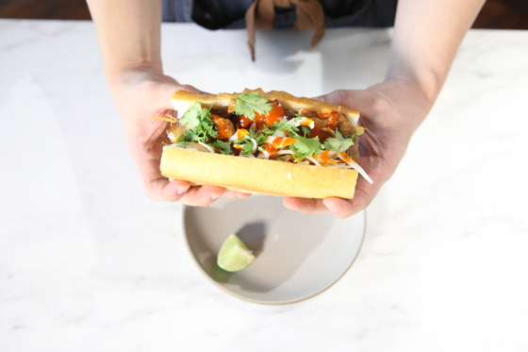

바게트 속에 달콤 짭짤한 고기와 채소가 듬뿍 들어간 반미 샌드위치를 만들어 보았다.

━

**한입 가득 베트남의 향기**

요즘 베트남 요리를 내는 식당에 가면 쌀국수만큼이나 인기 있는 메뉴가 있다. 바로 베트남식 바게트 샌드위치인 ‘반미(bánh mì)’다. 반미 샌드위치는 바게트에 양념에 버무린 고기와 채소로 속을 채운 일종의 퓨전 샌드위치다. 느끼하지 않고 달콤하면서도 짭짤해 우리 입맛에 잘 맞는다. 반미 샌드위치만 파는 전문점도 꽤 생겼을 정도다.

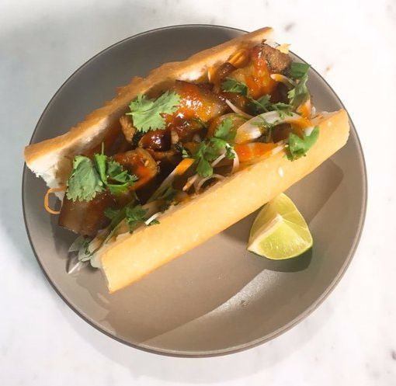

베트남 현지에서 맛있는 길거리 음식으로 손꼽히는 반미 샌드위치.

반미는 베트남어로 ‘바게트, 식빵’을 의미한다. 베트남이 프랑스 식민지하에 있던 시기에 전해진 바게트에 현지식으로 구운 고기와 각종 향채를 넣어 만든 것이 반미 샌드위치다. 베트남 현지에서는 주로 쌀로 만든 바게트를 이용한다. 베트남의 대표적인 길거리 음식 중 하나로, 어디에서나 쉽게 접할 수 있다.   
빵과 고기 채소가 어우러져 한끼 식사로 제격일 뿐 아니라 만들기도 어렵지 않다. 바게트 가운데를 가른 후 양념해 구운 고기와 절인 채소, 고수 등을 올리고 매콤달콤한 스리라차 소스(태국 지명에서 유래한 칠리 소스)를 듬뿍 끼얹어 내면 된다. 속재료는 취향에 맞게 가감한다. 고기 대신 새우를 넣거나, 계란 프라이를 더하기도 한다. 양념장 소스도 정석인 피시 소스 대신 칠리소스, 간장 등으로 입맛에 맞게 대체할 수 있다. 공통적으로 많이 쓰이는 재료는 고기나 새우 등의 메인 재료에 새콤달콤하게 절인 무 당근 절임, 고수 정도다. 여기에 양파나 오이 등 원하는 채소를 추가해도 좋다.  
  
[출처: 중앙일보] [혼밥의정석] 서울서도 핫한 베트남식 혼밥 메뉴, 반미 샌드위치

**[recipe] 반미 샌드위치(1인분)**

**돼지고기 앞다리살(불고기감) 200g, 통 바게트 1/4조각, 양파 1/4개, 당근 1/8개, 단무지 1/2컵, 라임 1/2개, 청양고추 1/2개, 고수 2줄기, 바질 잎 4~5장, 민트 잎 4~5장, 간장 1큰술, 피시소스 1큰술, 다진 마늘 1작은술, 마요네즈 1큰술, 설탕 1작은술, 스리라차 소스 1큰술**

먼저 고기를 재울 소스를 만든다. 볼에 분량의 간장, 피시소스, 설탕, 다진 마늘, 라임즙, 청양고추를 넣고 잘 섞어준다. 여기에 고수 1줄기, 바질잎 2장을 잘게 다져 넣어 섞는다. 허브를 넣으면 고기의 잡내를 잡을 수 있다.

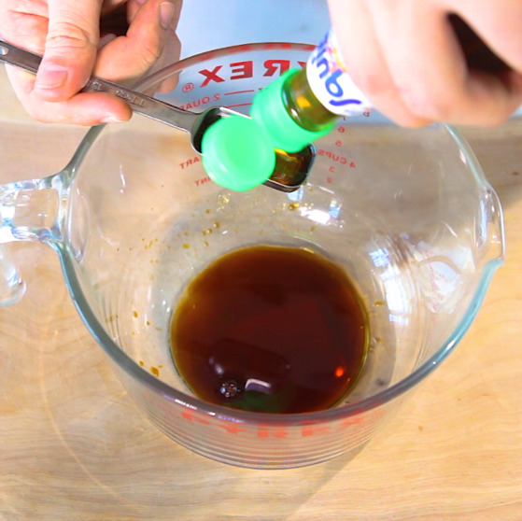

고기를 재울 양념 소스. 양념장에 고수와 바질 등을 넣어 고기 잡내를 잡는다.

돼지고기 앞 다리살은 불고기용으로 얇은 것을 준비한다. 먹기 좋은 크기로 자른 뒤 만들어둔 소스에 넣고 버무린다. 약 10분 정도 재워둔다.

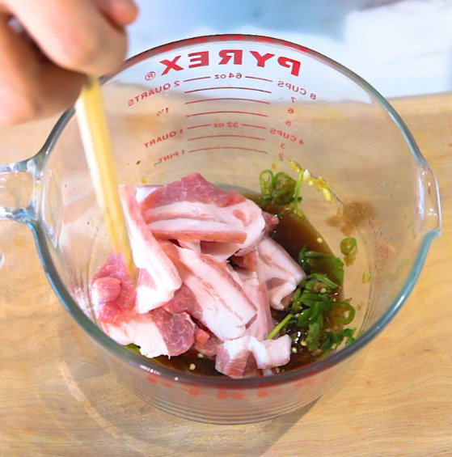

돼지고기는 불고기용 얇은 것을 준비해 먹기 좋은 크기로 자른 후 양념장에 재운다.

고기를 재우는 동안 속을 채울 채소를 준비한다. 양파는 채 썰고, 바질 잎 2장과 민트 잎 4~5장, 고수 1줄기는 잘게 다진다. 양파와 다진 허브는 잘 섞어둔다. 당근은 채 썰고 단무지도 작게 썰어준다.

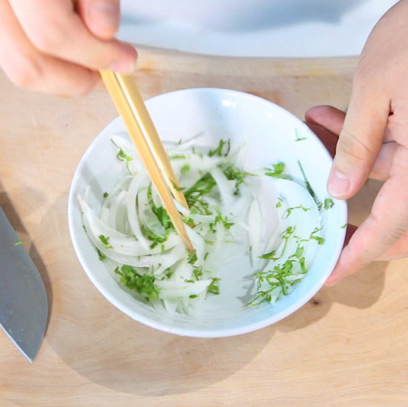

고기와 함께 먹었을 때 상큼함 맛을 내는 채소를 함께 준비한다.

팬을 중불에 올리고 식용유 1작은 술 정도만 두른 뒤 양념에 재워둔 돼지고기를 굽는다.

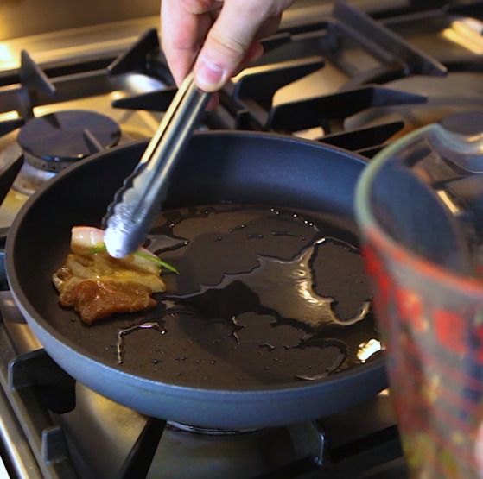

양념에 재워두었던 고기를 중불에 알맞게 구워낸다.

고기가 구워질 동안 바게트의 한쪽 면을 세로로 잘라 반 가른 형태로 준비한다. 빵이 완전히 잘려지지 않도록 한다. 빵의 안쪽 면에 마요네즈 1큰술을 바른다.

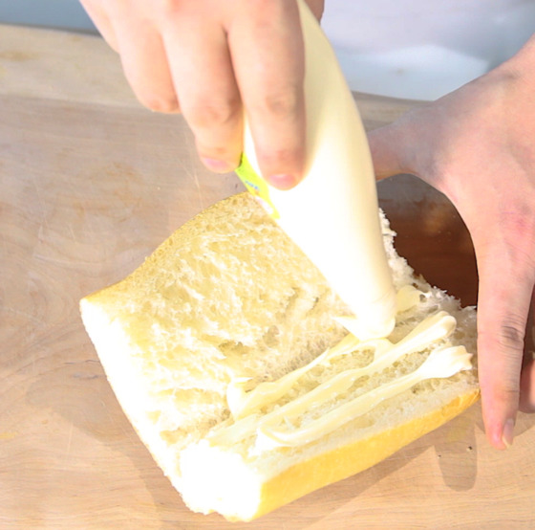

반을 가른 바게트 안쪽에 마요네즈를 얇게 펴 바른다. 양쪽에 모두 발라준다.

한쪽 면에는 자른 당근과 단무지를 올리고, 반대쪽 면에는 양파와 허브를 버무린 것을 올린다.

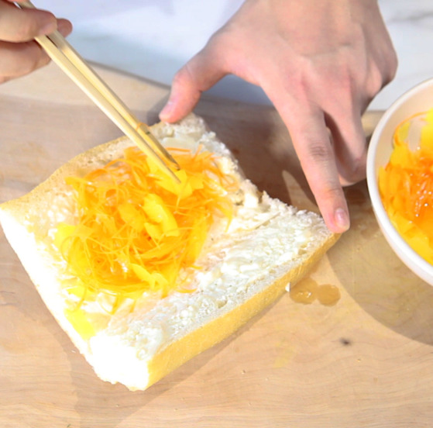

미리 손질해둔 채소를 올린다. 한쪽에 채썬 당근과 단무지를 올리고, 반대쪽에는 양파와 허브를 올린다.

잘 구운 돼지고기를 사이에 넣고, 스리라차 소스를 듬뿍 뿌려 낸다. 다진 고수를 더 올려 먹어도 좋다. 고수는 취향에 맞게 가감한다.

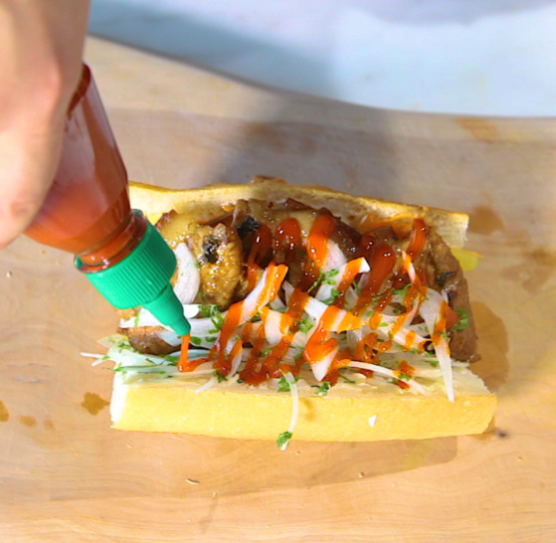

잘 구운 고기를 넣고 태국식 매운 소스인 스리라차 소스를 듬뿍 뿌려 낸다.

━

**[chef’s tip]**

“고기를 넣고 그 위에 반숙 상태의 계란 프라이를 함께 넣어 먹어도 별미죠. 또 채소는 냉장고에 남은 걸 자유롭게 활용해도 좋아요. 생 채소와 함께 절인 채소를 넣는 것이 맛을 내는 포인트인데, 따로 채소를 절이는 것이 번거롭다면 단무지나 오이 피클 등을 활용하면 편해요.” -GBB키친 김병하 쉐프.   
  
[출처: 중앙일보] [혼밥의정석] 서울서도 핫한 베트남식 혼밥 메뉴, 반미 샌드위치